**D7394** *Scheda creata il 19 dicembre 2023*

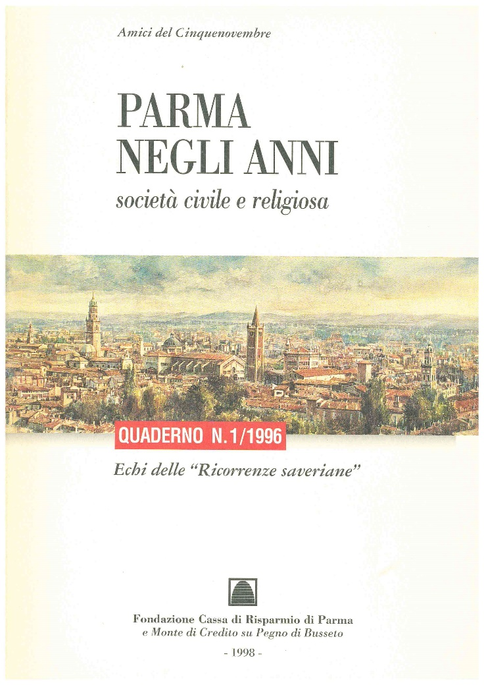

**Descrizione storico-bibliografica**

**\*****Parma negli anni** : società civile e religiosa / Amici del Cinquenovembre. - Quaderno n. 1 (1996)- . - Parma : Fondazione Cassa di risparmio di Parma e Monte di credito su pegno di Busseto, 1998- . - volumi : ill. ; 24 cm. ((Annuale. - L'editore varia in: Centro studi confortiani saveriani. – BNI 2008-621S. - CFI0586059

Autore: Amici del Cinquenovembre

Soggetto: Cultura - Parma - Periodici ; Parma - Sec. 19.-20. - Periodici ; Saveriani - Periodici

Classe: D945.441005

**Volumi disponibili in rete** [1(1996)-](https://centro-documentazione.saveriani.org/biblioteca/rassegne/centro-studi-confortiani-saveriani/8313-27-parma-negli-anni-societa-civile-e-religiosa-n-27-2022)

**Informazioni storico-bibliografiche**

**Centro Studi Confortiani Saveriani** Viale S. Martino, 8 – 43100 Parma Tel. 0521.990011 - Fax 0521.960645

Il Centro Studi Confortiani Saveriani (d’ora innanzi CSCS) nasce ufficialmente il 12 settembre 1996, quale frutto del centenario di vita dell’Istituto Saveriano Missioni Estere, fondato da Guido Maria Conforti nel 1895, centenario commemorato dal Comune di Parma con l’assegnazione al medesimo Istituto del Premio Sant’Ilario. Le origini del CSCS possono però essere fatte risalire al 1941, quando inizia la raccolta di documenti e testimonianze per l’avvio della causa di canonizzazione di Guido Maria Conforti (1865-1931), vescovo di Parma, dal 12 dicembre 1907 al 5 novembre 1931 giorno della sua morte, e fondatore dei Saveriani. Figli missionari del grande vescovo fondatore e concittadini odierni di Parma, durante la preparazione e lo svolgimento del menzionato anno centenario e successiva proclamazione a beato (San Pietro-Roma, 17 marzo 1996), iniziano una rivisitazione storica sulla personalità del Conforti e sulla sua attività: ci si rende conto allora che la sua figura e l’abbondante messe dei documenti raccolti su di lui travalicano i confini di un interesse puramente religioso, e costituiscono un momento essenziale per la comprensione della storia e della società parmense dell’epoca. Si decide così di riportare a Parma tutta la documentazione pervenuta a Roma lungo il decorso delle varie tappe intraprese per la causa di santità del Conforti, e caratterizzare il CSCS, nel frattempo avviato a Parma, non solo quale mero raccoglitore di testimonianze, bensì quale promotore di ricerche ed approfondimenti continui sulla vicenda umana confortiana e sulla storia saveriana, bacini culturali in cui si è riflessa la società del tempo. Già le celebrazioni per l’anno centenario dell’Istituto Saveriano si erano distinte per una ricca serie di tavole rotonde, effettuate tra il dicembre 1994 ed il marzo 1996, con scadenza mensile sotto l’egida del Circolo culturale locale "Il Borgo" e confluite poi in un volume pubblicato con il patrocinio della Fondazione Cassa di Risparmio dal titolo A Parma e nel mondo: atti delle ricorrenze saveriane (1994-1996), a cura di Pietro Bonardi, Ubaldo Delsante, Ermanno Ferro. Il seguito riscontrato in quelle iniziative culturali ed il vasto interesse da esse suscitato furono tali da tracimare abbondantemente la sporadicità: si costituì ben presto a Parma, attorno al CSCS, un gruppo di persone, denominatesi Amici del Cinquenovembre, data della festa del beato Conforti, per organizzare tavole rotonde da tenersi annualmente, appunto in prossimità di tale data, presso la Biblioteca Palatina, i cui atti compongono il quaderno annuale Parma negli anni – società civile e religiosa, oggi al quinto numero, dove già nel titolo si indica la volontà di superare un’ottica esclusivamente religiosa per valutare nel suo contesto storico, un anno dopo l’altro, uno dei principali protagonisti del novecento parmense. Non un mero contenitore, dunque il CSCS, ma un centro promotore che ci fa toccare con mano i molteplici aspetti della personalità confortiana. Infatti, parallelamente alla sua costituzione, erano attivate, nello stesso caseggiato della Casa Madre Saveriana, le Memorie Confortiane Saveriane, dei "luoghi della memoria" dove la vita e l’epoca del vescovo parmigiano rivivono nelle stesse stanze da lui utilizzate, attraverso i suoi oggetti, effetti personali e religiosi o il cappello da esploratore usato lungo il viaggio marittimo verso l’Estremo Oriente in visita ai suoi missionari in Cina…: non semplici curiosità ma vive testimonianze di esperienze straordinarie. Posta a cerniera tra le sale museali ed il CSCS vi è la stanza che raccoglie le opere di cui il Conforti è autore o soggetto, ove spiccano i 28 volumi elaborati dal saveriano padre Franco Teodori, pubblicazione in cui si ritrova, commentata e inquadrata storicamente con criteri dapprima tematici, in seguito cronologici, la quasi totalità dell’archivio Conforti: lettere, diari personali e di viaggio, discorsi e altri documenti coevi, tra i quali foto d’epoca, stampe e documentazione varia riguardante tanto la sua vita e la sua attività, quanto la storia e lo sviluppo nel mondo dell’Istituto da lui fondato. L’archivio del CSCS, annesso alla suddetta stanza quale ulteriore anello di congiunzione tra lo spazio museale e quello operativo di ricerca, dimensione precipua del CSCS stesso, può essere consultato anche indirettamente tramite copia del regesto delle lettere, discorsi e altri pronunciamenti del Conforti, ubicata nella medesima sala di consultazione. Oltre all’archivio confortiano, affidato alle cure del CSCS, vi è anche quello dell’Ordine saveriano, che consta di un fondo fotografico, dedicato alle missioni dell’Istituto con sequenze parmigiane ed italiane relative ai suoi primi cinquant’anni di vita, al momento in via di inventariazione, e un fondo librario costituito dai periodici e opere prodotte dai singoli Saveriani o dall’Istituto stesso. L’Istituto, attivo come editore ed autore inizialmente con la sigla IME (Istituto Missioni Estere) poi ISME (Istituto Saveriano Missioni Estere), pubblica a partire dal dicembre 1903 il mensile Fede e Civiltà, attivo ancora adesso come Missione oggi, il periodico ufficiale dell’Istituto su cui pubblicano, soprattutto nella fase iniziale, molti parmigiani con interventi sui temi culturali dell’epoca, ma in particolare con resoconti dalla Cina, paese con cui i Saveriani hanno avuto un rapporto privilegiato: non è un caso il primo libro monografico pubblicato da un loro religioso - Odoardo Manini, Episodi della Rivoluzione Cinese 1900, Parma, Rossi-Ubaldi, 1901, pp. 254 - e lo stesso Museo Cinese. Ancora attivi dal 1947 sono Missionari Saveriani, foglio mensile di informazione per gli amici dell’Istituto, e dal 1972 la rivista mensile CEM Mondialità, pubblicata a cura del Centro Educazione alla Mondialità CEM, istituito dai Saveriani nel 1942 quale stimolo educativo nell’ambiente scolastico alla universalità. Indicativo di un pari intento pedagogico perseguito dai Saveriani figli missionari del Conforti è anche il cessato Voci d’Oltremare, una rivista per ragazzi, nata nel 1921 e pubblicata con interruzioni varie fino al 1966. Tutte le riviste sono consultabili nella loro serie completa presso il CSCS, mentre per le monografie, alla cui raccolta e conservazione agli inizi non era stata posta sufficiente attenzione, è tuttora in corso la catalogazione. Il CSCS non effettua prestiti, ma in sede sono possibili fotocopie, ed è consultabile previo accordo con il direttore. Il CSCS ha collaborato o curato diverse pubblicazioni, in seguito ed in continuità con quella che è stata alla base della sua costituzione, cioè A Parma nel mondo. Atti delle Ricorrenze saveriane (1994-1996), a cura di Pietro Bonardi, Ubaldo Delsante, Ermanno Ferro. Parma, Artegrafica Silva, 1996. Eccone alcune:

• Cina immagini di un tempo remoto (1900-1950). Brescia, Centro Saveriano Animazione Missionaria, 1998.   
• Amici del Cinquenovembre, Parma negli anni – società civile e religiosa, Centro Studi Confortiani Saveriani, Fondazione Cassa di Risparmio di Parma e Monte di Credito su Pegno di Busseto;   
• Echi delle "Ricorrenze saveriane" : quaderno n.1/1996. Parma, Graphital, 1998.   
• Parma nell’opera di Franco Teodori : quaderno n. 2/1997. Parma, Graphital, 1998.   
• Fame di pane e di mondialità a Parma nel 1898 : quaderno n. 3/1998. Parma, Graphital, 1999.   
• Echi dalla Cina e attese del secolo nuovo a Parma nel 1899 : quaderno n. 4/1999. Traversetolo, Pubbliprint, 2000.   
• 1900: orizzonti di sangue e di speranze : quaderno n. 5/2000. Traversetolo, Pubbliprint, 2001.   
• Con Loro, sempre, missionari saveriani martiri della carità pastorale. Traversetolo CSAM-CSCS, Pubbliprint Grafica, 2000.   
Direttore: padre Ermanno Ferro <https://www.comune.parma.it/dizionarioparmigiani/cms_controls/printNode.aspx?idNode=358>